

**Documentation technique**



Informations   :

|  |  |
| --- | --- |
| Nom du projet | PictsManager |
| Type de document | Documentation technique |
| Date | 07/07/2020 |
| Version | 1.5 |
| Mots-clés | Architecture – Fonctionnement – Technologies - Diagrammes |
| Auteurs | -DJEFFAL Youcef  -OUMITOUCHE Fateh  -OUMEZIANE Amine |

Rédaction et modification   :

|  |  |  |  |
| --- | --- | --- | --- |
| Version | Date | Nom | Description |
| 1.0 | 24/05/2020 | OUMEZIANE Amine  OUMITOUCHE Fateh  DJEFFAL Youcef | -Première version |
| 1.1 | 05/06/2020 | OUMITOUCHE Fateh | -Détails sur le back  -Technologies utilisées |
| 1.2 | 20/06/2020 | OUMITOUCHE Fateh | -Détails sur la partie mobile |
| 1.3 | 27/06/2020 | OUMITOUCHE Fateh | -Détails sur les diagrammes  -Interface Mobile |
| 1.4 | 30/06/2020 | OUMITOUCHE Fateh | -Mise à jour des diagrammes |

Tables des matières   :

1. Résumé du document…………………………………………………………………………………………4
2. Rappel sur le fonctionnement de l’application………………………………………………5

2.1 - Description de l’application……………………………………………………………………………….5

2.2 Architecture globale…………………………………………………………………………………………….5

2.3 Technologies utilisées …………………………………………………………………………………………6

2.4 Modèle de données……………………………………………………………………………………………..6

1. API…………………………………………………………………………………………………………………………..7
2. L’application mobile……………………………………………………………………………………………7

4.1 Architecture ……………………………………………………………………………………………………….7

4.2 Design de l’application mobile…………………………………………………………………………….8

1. Résumé du document   :

Ce document est la documentation technique officielle de l’application mobile PictsManager du projet T-DEV-800, Il est divisé en deux parties :

– La documentation technique du serveur : Base de données et routes.

– La documentation technique de l'application mobile fonctionnant sur Android.

2. Rappel sur le fonctionnement de l’application :

2.1 Description de l’application

Notre Projet a pour but la création d'une application mobile et un serveur qui prend et stock les photos. Cette application est destinée au grand public

Plus que la prise de photos, elles doivent être compressées avant d’être envoyées dans le back, elle permettra à l’utilisateur d’effectuer diverses actions sur la base de données :

* Ajout / suppression d’une photo
* Ajout / suppression d’une photo à un album
* Géré les droits d’accès des autres utilisateurs
* Rechercher une photo parmi celles déjà ajoutées

2.2 Architecture globale

**Notre équipe**

Application Mobile

Serveur

Serveur :

NodeJs

Base de données





**Utilisateur**

2.3 Technologies utilisées

* Le backend de l’application est codé en **NodeJs** car le backend et le frontend peuvent partager le code JS ce qui rend le développement plus facile. Et on a utilisé le framework de Android Studio
* Le Frontend de l’application est codé en **Kotlin** car il permet le gain en ligne de code, de rendre le code plus lisible et facilement maintenable
* La base de données de l’application est **MongoDb** car il dispose d’une excellente flexibilité, d’excellentes performances et est simple à répliquer

2.4 Modèle de données

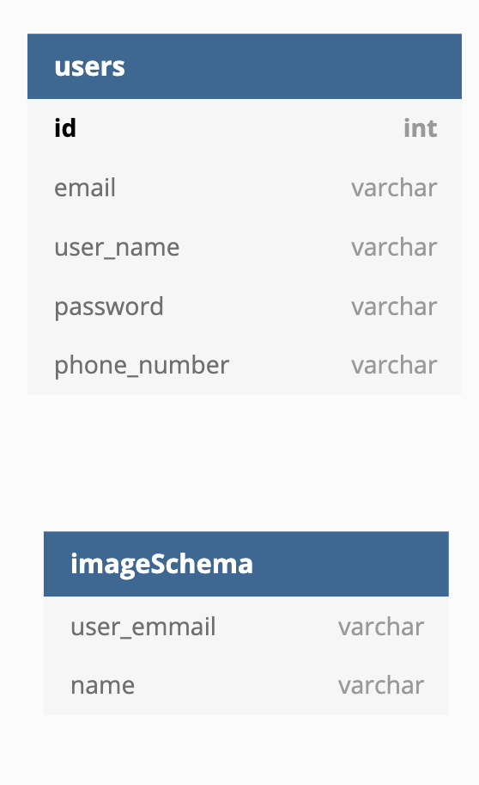

3. API :

Sa fonction principale est de transmettre les informations du serveur sur l’application mobile, de telle sorte que l'utilisateur puisse les modifier à distance. Cette API est privée et uniquement accessible par un client authentifié.

C'est une API REST pouvant utiliser indifféremment XML ou Json comme format de données.

Voici une liste rapide des actions possibles, avec leur URL REST, les verbes HTTP utilisables et les formats servis

|  |  |  |
| --- | --- | --- |
| **URL** | **Verbe** | **Formats Servis** |
| /galery | GET | XML, JSON (Informations sur toutes les images enregistrées de l’utilisateur |
| /register | POST | XML, JSON (Création de compte) |
| /login | POST | XML, JSON (Authentification de l’utilisateur ) |
| /profile | GET | XML, JSON (Information sur l’utilisateur) |
| /create | POST | XML, JSON (Création de la photo et du fichier encodés en base 64 |
| /image | GET | XML, JSON (Informations sur l’imagee ) |
|  |  |  |

4. L’application Mobile :

4.1 Architecture :

L’application mobile procure à son utilisateur la possibilité de réaliser diverses actions directement sur l’application client, telles que :

* La création d’un compte
* Se connecter à son compte
* Se déconnecter de son compte
* Modifier son profil
* Prendre une photo et l’ajouter à la galerie
* Modifier une photo existante
* Affecter une photo existante à un album

4.2 Design de l’application mobile

Captures d’écran de l’application Mobile

